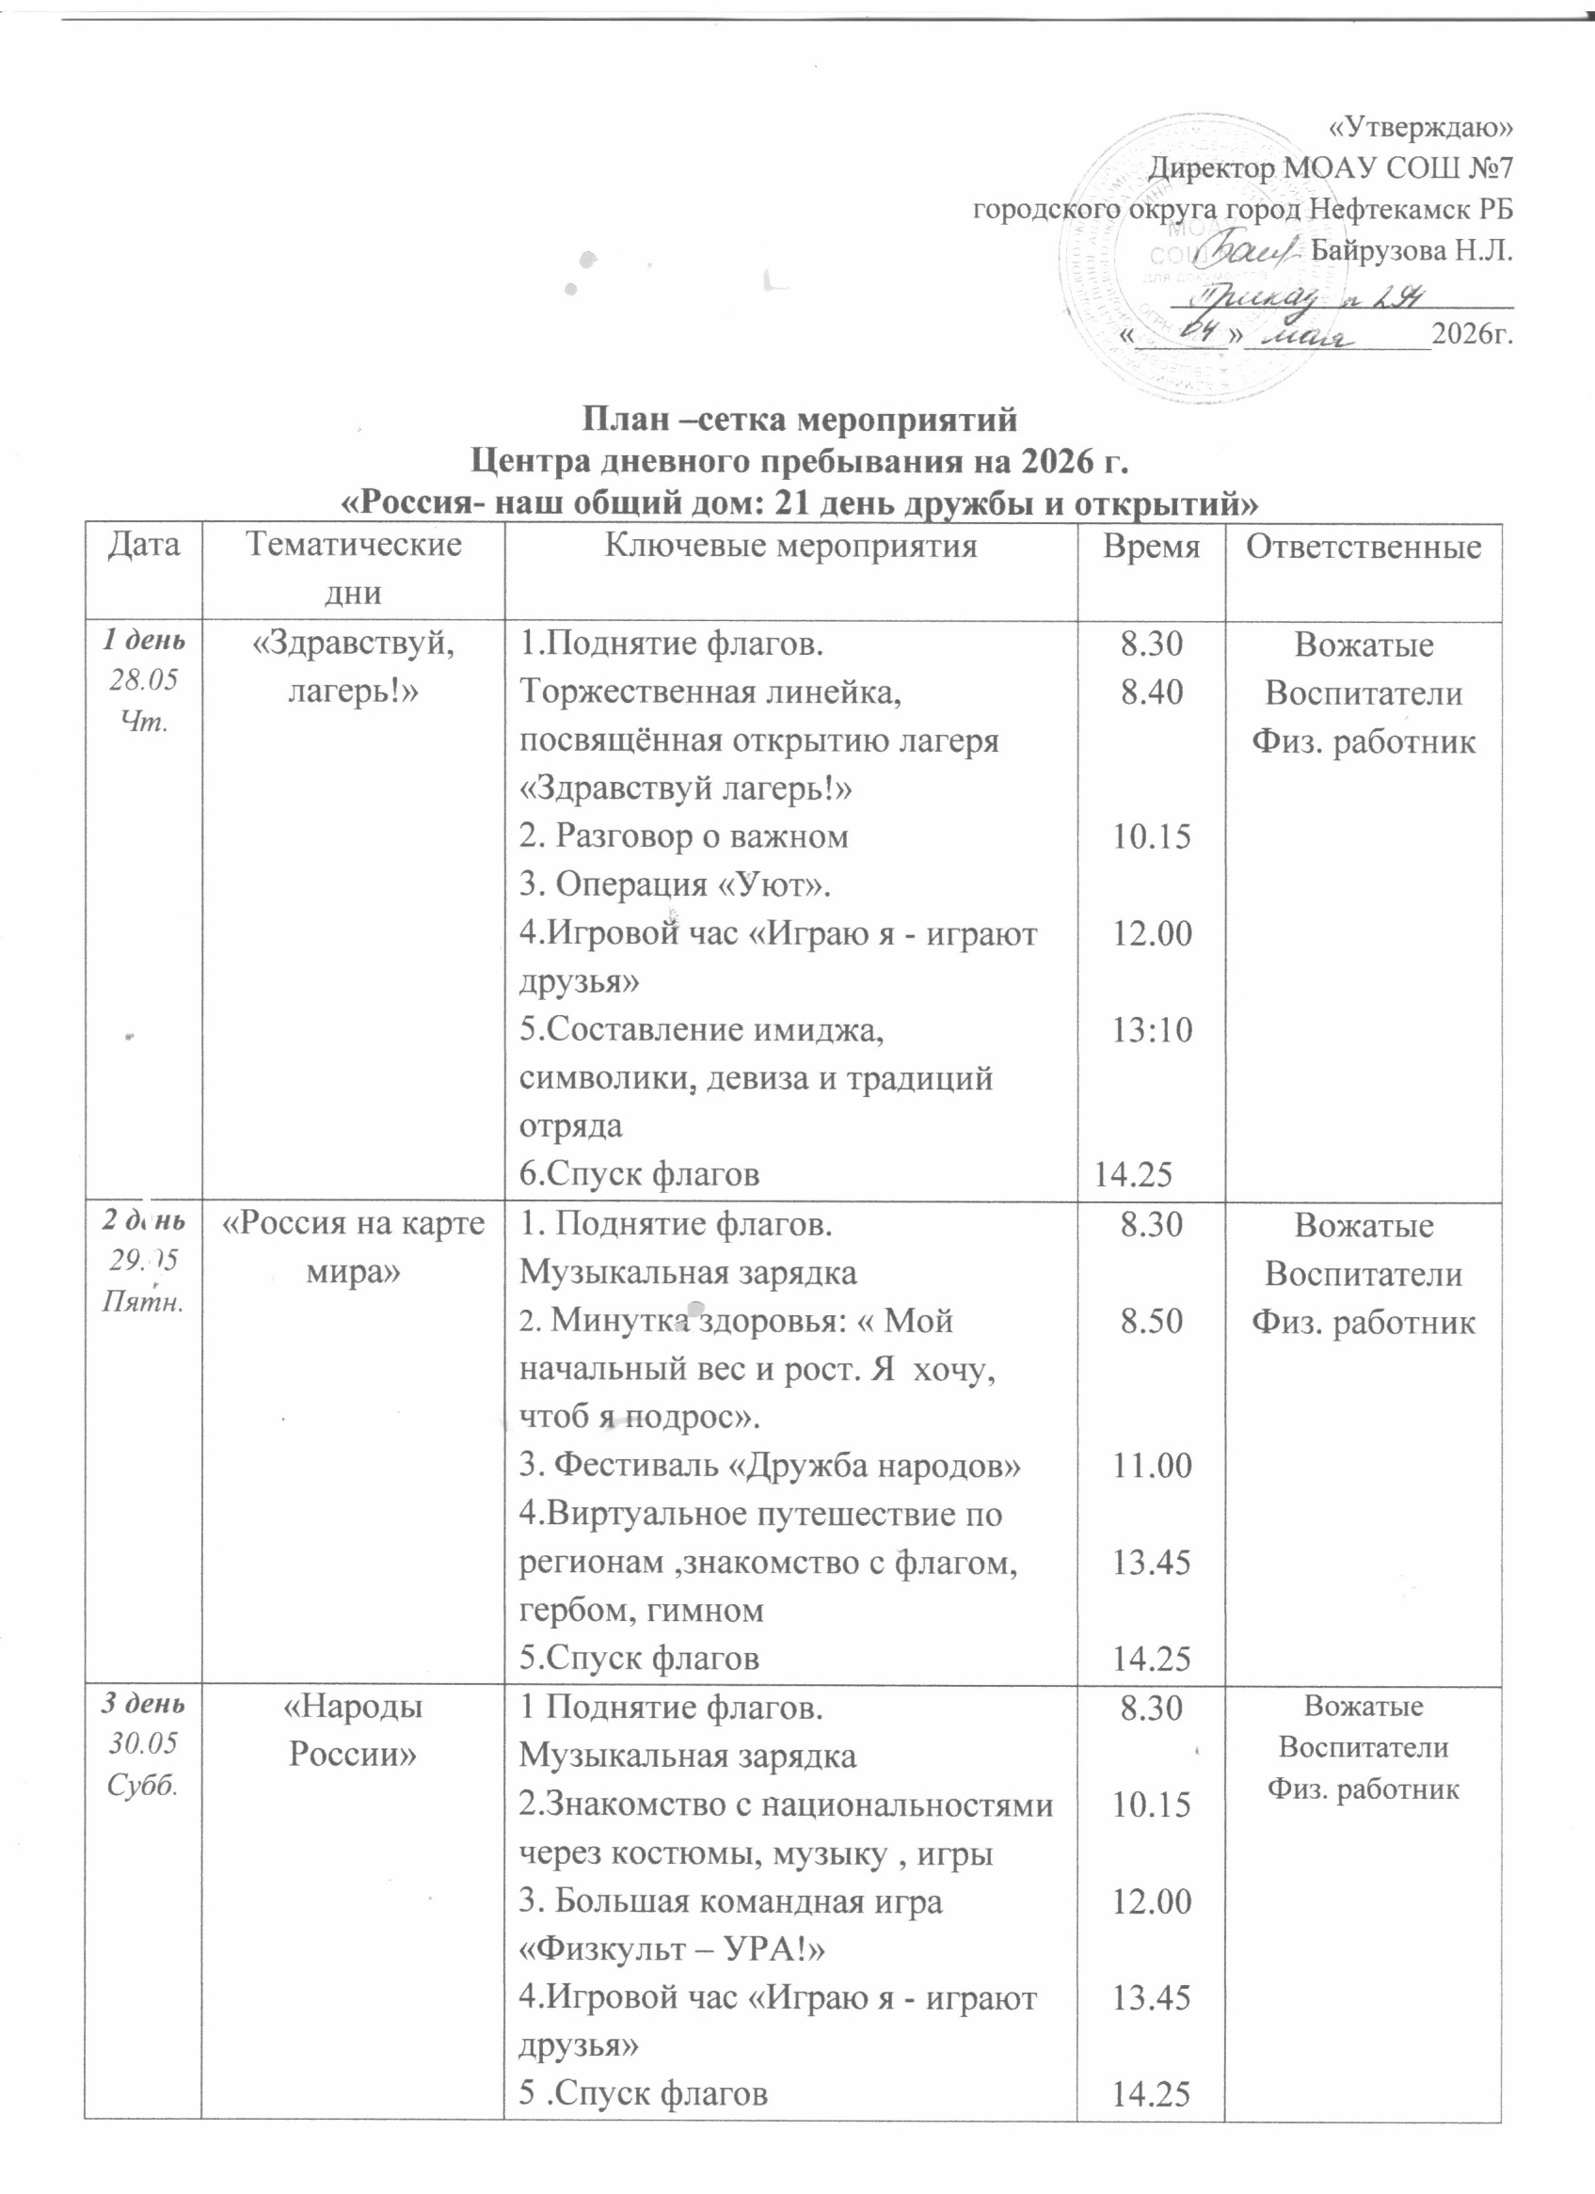
4 день  01.06  Пн. | «Здравствуй, лето!» | 1. Поднятие флагов.  Музыкальная зарядка  2. Разговор о важном  3. Библиоцентр (7 отряд)  4. Театр «Алёнушка».  5. Конкурс рисунков на асфальте «Мы такие разные, но мы вместе».  6.Спуск флагов | 8.30  10.15  11.00  12.00  13.45  14.25 | Вожатые  Воспитатели  Физ. работник
5день  02.06  Вт. | «День ДРУЖБЫ» | 1. Поднятие флагов.  Музыкальная зарядка  2. Игровая программа «Праздник детства»  3. Компьютерная Академия (3 )  4. Компьютерная Академия (4 )  3. Стартинейджер  4.Просмотр познавательного мультфильма  5.Спуск флагов | 8.30  10.15  10.00  11.00  12.00  13.45  14.25 | Вожатые  Воспитатели  Физ. работник
6день  03.06  Ср. | «День творчества» | 1. Поднятие флагов  Музыкальная зарядка  2. Концерт, посвященный открытию лагерной смены «Россия- наш общий дом»  3. Игра по станциям «Твори! Выдумывай! Пробуй!»  4.Конкурс плакатов «За СВОих»  5.Спуск флагов | 8.30  10.15  12.00  13.45  14.25 | Вожатые  Воспитатели  Физ. работник
7день  04.06  Чт. | «День Окружающей среды» | 1. Поднятие флагов  Музыкальная зарядка  2. Квест «Юные природоведы»  3. Библиоцентр (1)  4. Библиоцентр (2)  4. Выпуск стенгазет «Береги планету!»  5. Спуск флагов | 8.30  10.15  10.30  11.30  12.00  14.25 | Вожатые  Воспитатели  Физ. работник
8день  05.06  Пятн. | «Великая тайна России» | 1. Поднятие флагов  Музыкальная зарядка.  2. Компьтерная Академия (5)  3. Арт-мастерская «Моя Россия». Конкурс рисунков «Салават Юлаев – национальный герой»  4. Библиоцентр (6)  5. Библиоцентр (4)  3. Фестиваль дворовых игр / игр народов России  4. Просмотр видеороликов «Моя Россия»  5.Спуск флагов | 8.30  10.00  10.15  10.30  11.30  12.00  13.45  14.25 | Вожатые  Воспитатели  Физ. работник
9день  06.06  Субб. | День русского языка (Пушкинский день) | 1.Поднятие флагов  Музыкальная зарядка  2. Квест «В страну этикета»  3.Дискотека на свежем воздухе  4.Отрядная экспресс –викторина «В гостях у А.С. Пушкина»  5. Спуск флагов | 8.30  11.00  12.00  13.45  14.25 | Вожатые  Воспитатели  Физ. работник
10 день  08.06  Пн. | «Народные сказки» | 1. Поднятие флагов.  Музыкальная зарядка  2. Разговор о важном  3.Филармония  4 Конкурс рисунков «Любимый сказочный герой»  5.Спуск флагов | 8.30  10.15  11.00  13.45  14.25 | Вожатые  Воспитатели  Физ. работник
11 день  09.06  Вт. | День зелёного огонька | 1.Поднятие флагов  Музыкальная зарядка  2.Разговор о важном  3. Компьютерная Академия (1)  4. Библиоцентр (5)  5. Библиоцентр(3)  6. Викторина «Знаем ПДД на отлично!»  7. Эстафета «Школа светофорных наук»  8. Подвижные игры на свежем воздухе с элементами ПДД  9.Спуск флагов | 8.30  10.15  10.00  10.30  11.30  11.00  12.00  13.45  14.25 | Вожатые  Воспитатели  Физ. работник
12 день  10.06  Ср. | «Башкирия-жемчужина Урала» | 1 Поднятие флагов  Музыкальная зарядка.  2. Цирк  3. Спортивные игры на свежем воздухе  4.Спуск флагов | 8.30  11.00  13.45  14.25 | Вожатые  Воспитатели  Физ. работник
13  день  11.06  Чт. | «День России» | - Поднятие флагов  Музыкальная зарядка.  - Компьютерная Академия (2)  - Эстафета «Мы -дети России»  - Отрядный конкурс открыток «Моя Россия – моя гордость»  - Спуск флагов | 8.30  10.00  10.15  12.00  14.25 | Вожатые  Воспитатели  Физ. работник
14день  13.06  Субб | «День рекордов и достижений» | 1. Поднятие флагов  Музыкальная зарядка.  2.Малые олимпийские игры  4.Конкурс плакатов «Я выбираю спорт»  5.Отрядные посиделки «Всё о рекордах Гинесса»  6. Спуск флагов | 8.30  10.15  11.00  12.00  13.45  14.25 | Вожатые  Воспитатели  Физ. работник
15день  15.06  Пн. | День профессий  «Современная мода» | - 1. Поднятие флагов  - Поднятие флага  - 2.Музыкальная зарядка.  3 Разговор о важном  4. Посещение кинотеатра  5. Творческий конкурс «Модный приговор»  6 Конкурс рисунков ,аппликаций, поделок «Вечерний наряд»  7 Спуск флагов | 8.30  10.15  11.00  12.30  13.45  14.25 | Вожатые  Воспитатели  Физ. Работник
16 день  16.06  Вт | «Лига смеха» | - Поднятие флагов  Музыкальная зарядка.  - Фотоконкурс «Юморное сэлфи»  - Компьютерная академия(6)  - КВН в отряде «Жизнь без улыбки- просто ошибка»  - Квест-игра «В поисках клада»  6. Спуск флагов | 8.30  10.15  10.00  11.00  12.00  14.25 | Вожатые  Воспитатели  Физ. работник
17  день  17.06  Ср | «Музыка нас связала» | 1. Поднятие флагов  Музыкальная зарядка.  2.Музыкальный конкурс «Угадай мелодию»  3 Компьютерная академия(7)  4. Игры на свежем воздухе  5.Квест «Где песня льется –там легче живется»  6.Спуск флагов | 8.30  10.15  10.00  12.00  13.45  14.25 | Вожатые  Воспитатели  Физ. работник
18  день  18.06  Чт | «Я и моя семьЯ» | 1. Поднятие флагов  Музыкальная зарядка.  2. Творческая мастерская подарок своей семье.  3. Посещение Мечети  4.Квест – игра «Семья и её ценности»  5.Просмотр мультфильма о  семейных ценностях  6. Спуск флагов | 8.30  10.15  11.00  12.00  13.45  14.25 | Вожатые  Воспитатели  Физ. работник
19  день  19.06  Пт | «Спорт это ЖИЗНЬ» | 1.Поднятие флагов  2. Музыкальная зарядка.  3.Квест-игра «Сильнее!Выше! Быстрее!»  4. Посещение Пожарной части  5.Конкурс рисунков «Все краски творчества против наркотиков»  6. Отрядные посиделки  7. Спуск флагов | 8.30  10.15  11.00  12.00  13.45  14.25 | Вожатые  Воспитатели  Физ. работник
20 день  20.06  Субб. | «День ПАМЯТИ» | 1. Поднятие флагов  Музыкальная зарядка  2. Разговор о важном  2.Интерактивная экскурсия «По страницам памяти »  3. Конкурс стихов «Память жива»  4. Спортивный – квест «Правнуки победы»  5.Спуск флагов | 8.30  10.15  11:00  12.00  13.45  14.25 | Вожатые  Воспитатели  Физ. работник
21 день  22.06  Пн | «До новых встреч» | 1. Поднятие флагов  Музыкальная зарядка  2.Концерт «До новых встреч»  3.В поисках клада  4.Операция «Чемоданчик»  5. Спуск флагов | 8.30  10.15  12.00  13.45  14.25 | Вожатые  Воспитатели  Физ. работник

